РЕПУБЛИКА СРБИЈА
ОПШТИНА ЛАЈКОВАЦ
БРОЈ: К1/2018
ЛАЈКОВАЦ

КОНКУРСНА ДОКУМЕНТАЦИЈА
ЗА ПРИКУПЉАЊЕ ПОНУДА ЗА ПОВЕРАВАЊЕ ОБАВЉАЊА ДЕЛАТНОСТИ ГРАДСКО- ПРИГРАДСКОГ ПРЕВОЗА ПУТНИКА НА ТЕРИТОРИЈИ ОПШТИНЕ ЛАЈКОВАЦ

Лајковац, јануар 2018. год.

САДРЖАЈ КОНКУРСНЕ ДОКУМЕНТАЦИЈЕ: Страна

I ОПШТИ ПОДАЦИ О КОНЦЕСИЈИ................................................................... 2
II УПУТСТВО ПОНУЂАЧИМА КАКО ДА САЧИНЕ ПОНУДУ.................. 9
III ОБЛИК И САДРЖАЈ ПОНУДЕ ..........................................................................14
IV ОБРАЗАЦ ЗА ОЦЕНУ ИСПУЊЕНОСТИ УСЛОВА ИЗ ЧЛАНА 44.
ЗАКОНА О ЈАВНИМ НАБАВКАМА И УПУТСТВО КАКО СЕ
ДОКАЗУЈУ ТИ УСЛОВИ ................................................................................. 17
V ОБРАСЦИ И ИЗЈАВЕ ........................................................................................ 20
VI КРИТЕРИЈУМ ЗА ОЦЕНУ ПОНУДА ............................................................. 37

ОПШТИ ПОДАЦИ О КОНЦЕСИЈИ
  - Концедент: Општина Лајковац, Омладински трг бр 1 Лајковац
  - Интернет адреса: www.lajkovac.org.rs
  - Врста поступка: отворени поступак
  - Предмет концесије: услуга градско-приградског превоза путника на територији општине Лајковац
  - Поступак се спроводи ради закључивања Јавног Уговора о поверавању обављања делатности градско-приградског превоза путника на територији општине Лајковац
  - Контакт особа: Жељко Јеремић, zjeremic87@gmail.com

- ПОДАЦИ О ПРЕДМЕТУ КОНЦЕСИЈЕ
2.1. Опис предмета Концесије и ознака општег речника набавке: Организација обављања градског и приградског линијског превоза путника на територији општине Лајковац је у надлежности општине Лајковац, што је дефинисано одредбама Закона о превозу путника у друмском саобраћају («Сл. гласник РС», бр. 68/2015), Закона о локалној самоуправи («Сл. гласник РС», бр.129/2007 , 83/2014 и 101/2016), Закона о комуналним делатностима («Сл. гласник РС», бр. 88/2011 и 104/2016), као и одредбама Одлуке о организацији и начину обављања градског и приградског линијског превоза путника на територији општине Лајковац број: 06-99/15-II од 30.11.2015. године и Oдлуке о измени Одлуке о организацији и начину обављања градског и приградског линијског превоза путника на територији општине Лајковац број 06-98/17-II од 30.06.2017. године и Одлуке о усвајању Концесионог акта за поверавање обављања делатности градско- приградског превоза путника на територији општине Лајковац (Службени гласник општине Лајковац број 11/2017).
Сходно наведеном, треба напоменути да је предмет концесије поверавање обављања делатности градско-приградског превоза путника на територији општине Лајковац
ОРН: 60100000-Услуге друмског превоза

2.2. Поверавање обављања делатности градско – приградског превоза путника на територији општине Лајковац врши се на период од 5 година.

2.3 Право достављања понуда по јавном позиву имају привредна друштва и друга правна лица (у даљем тексту превозници) која су регистрована за обављање делатности градско-приградског превоза путника на територији општине Лајковац и испуњавају услове утврђене Законом о превозу у друмском саобраћају.

2.4. Градско-приградски превоз путника на територији општине Лајковац обављаће се на следећим сталним линијама које су подељење у групе и то:

- Пакети линија са растојањем између аутобуских стајалишта, мапом линија, редом вожње по линијама и минималним бројем полазака по линијама

Пакет ''А'' линија у градско – приградском превозу путника

- Лајковац-Пепељевац-Стрмово-Придворица-Ратковац
- Лајковац-Рубрибреза-Непричава-Словац-Маркова Црква-Ратковац
- Лајковац-Врачевић-Наномир-Доњи Лајковац-Боговађа-Ћелије
- Лајковац-Словац-Степање-Бајевац-Руклада-селоЛајковац
РАСТОЈАЊА ИЗМЕЂУ АУТОБУСКИХ СТАЈАЛИШТА
ЛИНИЈА 1. ЛАЈКОВАЦ – ПЕПЕЉЕВАЦ – СТРМОВО – ПРИДВОРИЦА – РАТКОВАЦ

- Лајковац – Пепељевац продавница: ......................................................... 4,7 km;
- Пепељевац продавница – Пепељевац Карановац:.................................. 1,5 km;
- Пепељевац Карановац – Пепељевац чесма: ............................................ 0,8 km;
- Пепељевац чесма – Пепељевац школа: .................................................. 0,9 km;
- Пепељевац школа – Стрмово Ранковићи: .............................................. 1,1 km;
- Стрмово Ранковићи – Стрмово раскрсница (продавница): ................... 0,5 km;
- Стрмово раскрсница (продавница) – Стрмово дом: .............................. 0,8 km;
- Стрмово дом – Стрмово Живојиновићи: ................................................ 1,0 km;
- Стрмово Живојиновићи – Придворица кош: ......................................... 0,8 km;
- Придворица кош – Ратковац гробље: ..................................................... 2,1 km;
- Ратковац гробље – Придворица окретница: ............................................ 2,1 km;
- Придворица окретница - Ратковац гробље: ........................................... 2,1 km;
- Ратковац гробље - Придворица кош: ...................................................... 2,1 km;
- Придворица кош - Стрмово Живојиновићи: ........................................... 0,8 km;
- Стрмово Живојиновићи - Стрмово раскрсница (продавница): ............ 0,2 km;
- Стрмово раскрсница (продавница) - Стрмово Ранковићи: .................. .0,5 km;
- Стрмово Ранковићи - Пепељевац школа: .............................................. .1,1 km;
- Пепељевац школа – Лајковац: ................................................................. 4,7 km.
________________________________________________________________________
укупно: 27,8 km.

Мапа линије 1
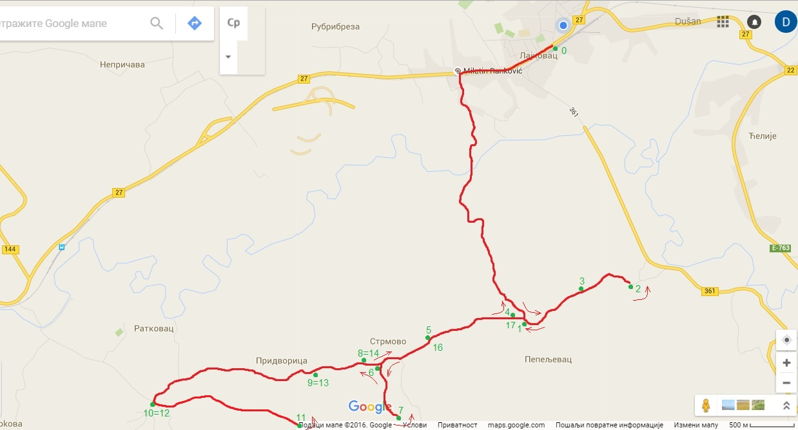

Линија1. Ред вожње, јутарња линија ( Средња школа - радници )

Стајалиште  Бр. | 1 | 2 | 3 | 4 | 5 | 6 | 7 | 8 | 9 | 10 | 11 | 12 | 13 | 14 | 15 | 16 | 17 | 18/ 0
Време у одласку (Ђ+Р) | 6:00 | 6:04 | 6:06 | 6:08 | 6:10 | 6:12 | 6:15 | 6:17 | 6:19 | 6:23 | 6:27 | 6:31 | 6:35 | 6:37 | 6:38 | 6:40 | 6:44 | 6:50
Време у повратку (Ђ) | 13:48 | 13:51 | 13:53 | 13:56 | 13:59 | 14:01 | 14:03 | 14:06 | 14:08 | 14:12 | 14:16 | 14:20 | 14:24 | 14:26 | 14:27 | 14:29 | 14:33 | 13:40
 |  |  |  |  |  |  |  |  |  |  |  |  |  |  |  |  |  | 14;50
Време у повратку (Р) | 15:18 | 15:21 | 15:23 | 15:26 | 15:29 | 15:31 | 15:33 | 15:36 | 15:38 | 15:42 | 15:46 | 15:50 | 15:54 | 15:56 | 15:57 | 15:59 | 16:03 | 15:10
 |  |  |  |  |  |  |  |  |  |  |  |  |  |  |  |  |  | 16:11

Линија 1 . Ред вожње, поподневна линија (Средња школа )

Стајалиште  Бр. | 1 | 2 | 3 | 4 | 5 | 6 | 7 | 8 | 9 | 10 | 11 | 12 | 13 | 14 | 15 | 16 | 17 | 18/0
Време у одласку (Ђ) | **12:40 |  |  |  |  |  |  |  |  |  |  |  |  |  |  |  |  | 12:48
Време у повратку (Ђ) | 19:08 | 19:12 | 19:14 | 19:16 | 19:19 | 19:21 | 19:23 | 19:26 | 19:28 | 19:32 | 19:40 | 19:41 | 19:42 | 19:43 | 19:44 | 19:47 | 19:49 | 19:00
 |  |  |  |  |  |  |  |  |  |  |  |  |  |  |  |  |  | 19:57

Линија 1. Ред вожње ( основна школа издвојено одељење од I -IV)

Стајалиште  Бр. | 1 | 2 | 3 | 4 | 5 | 6 | 7 | 8 | 9 | 10 | 11 | 12 | 13 | 14 | 15 | 16 | 17 | 18
Време у одласку (Ђ) |  | 7:00 | 7:04 | 7:06 | 7:09 | 7:11 | 7:13 | 7:15 | 7:18 | 7:20 | 7:24 | 7:28 | 7:32 | 7:40 | 7:41 | 7:42 | 7:45
Време у повратку (Ђ) | 11:58 | 12:00 | 12:02 | 12:04 | 12:06 | 12:08 | 12:10 | 12:13 | 12:15 | 12:19 | 12:23 | 12:28 | 12:31 | 12:33 | 12:34 | 12:36 | 12;40 | 12:48**

РАСТОЈАЊА ИЗМЕЂУ АУТОБУСКИХ СТАЈАЛИШТА
ЛИНИЈА 2. ЛАЈКОВАЦ – РУБРИБРЕЗА – НЕПРИЧАВА – СЛОВАЦ – МАРКОВА ЦРКВА – РАТКОВАЦ

1. Лајковац – Рубрибреза Васићи: ................................................................ 2,1 km;
2. Рубрибреза Васићи – Рубрибреза Радивојевићи:.................................... 0,6 km;
3. Рубрибреза Радивојевићи – Непричава водовод: ................................... 1,3 km;
4. Непричава водовод – Непричава Путара: ............................................... 0,8 km;
5. Непричава Путара– Словац центар: ........................................................ 2,2 km;
6. Словац центар – Словац обор: ................................................................... 1,0 km;
7. Словац обор – Маркова Црква Кумова воденица: ................................... 0,8 km;
8. Маркова Црква Кумова воденица – Маркова Црква школа: .................. 0,7 km;
9. Маркова Црква школа – Маркова Црква окретница: .............................. 1,1 km;
10. Маркова Црква окретница - Маркова Црква школа: ............................. 1,1 km;
11. Маркова Црква школа – Ратковац гробље: ............................................. 3,0 km;
12. Ратковац гробље – Ратковац дом: ........................................................... 0,8 km;
13. Ратковац дом – - Словац центар: ............................................................. 1,6 km;
14. Словац центар - Непричава водовод: ....................................................... 3,2 km;
15. Непричава водовод – Непричава школа (дом): ....................................... 2,2 km;
16. Непричава- игралиште ........................................................................... 1,0 km;
17. Непричава школа (дом) - Лајковац: ........................................................ 6,2 km;
________________________________________________________________________
укупно: 28,7 km.
Мапа линије 2

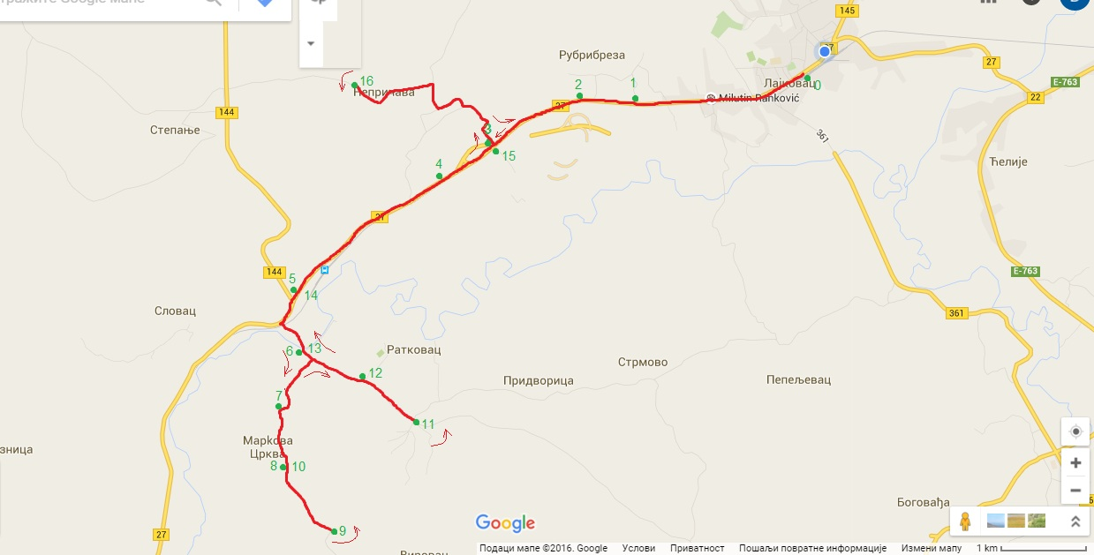
Линија 2. Време плазака – ред вожње, јутарња линија ( средња школа, радници)

Стајалиште  Бр. | 1 | 2 | 3 | 4 | 5 | 6 | 7 | 8 | 9 | 10 | 11 | 12 | 13 | 14 | 15 | 16 | 17/0
Време у одласку (Ђ+Р) |  |  |  |  |  |  |  |  | 6.00 | 6:03 | 6:08 | 6:11 | 6:15 | 6:21 | 6:25 | 6:37 | 6:31
Време у повратку (Ђ) | 13:42  ** | 13:44 | 13:46 | 13:49 | 13:51 | 13:55 | 13:58 | 14:00 | 14:02 | 14:05 | 14:08 | 14:13 | 14:15 | 14:19 | 14:25 | 14:29 | 13:40
 |  |  |  |  |  |  |  |  |  |  |  |  |  |  |  |  | 14:39
Време у повратку (Р) | 15:12  ** | 15:14 | 15;16 | 15:19 | 15:21 | 15:25 | 15:28 | 13:30 | 15:32 | 15:35 | 15:38 | 15:43 | 15:45 | 15:49 | 15:55 | 16:05 | 15:10
 |  |  |  |  |  |  |  |  |  |  |  |  |  |  |  |  | 16:09

Линија 2. Време полазака- ред вожње, поподневна линија ( средња школа)

Стајалиште  Бр. | 1 | 2 | 3 | 4 | 5 | 6 | 7 | 8 | 9 | 10 | 11 | 12 | 13 | 14 | 15 | 16 | 17/0
Време у одласку (Ђ+Р) | 12:08 | 12:12 | 12:14 | 12:17 | 12:19 | 12:23 | 12:26 | 12:28 | 12:30 | 12:33 | 12:38 | 12:41 | 12:45 | 12:51 | 12:55 | 12:57 | 12:00
 |  |  |  |  |  |  |  |  |  |  |  |  |  |  |  |  | 13:10
Време у повратку (Ђ) | 19:02 | 19:04 | 19:06 | 19:09 | 19:11 | 19:15 | 19:18 | 19:20 | 19:22 | 19:25 | 19:28 | 19:33 | 19:35 | 19:39 | 19:45 | 19:49 | 19:00
 |  |  |  |  |  |  |  |  |  |  |  |  |  |  |  |  | 19:59

РАСТОЈАЊА ИЗМЕЂУ АУТОБУСКИХ СТАЈАЛИШТА
ЛИНИЈА 3. ЛАЈКОВАЦ – ВРАЧЕВИЋ – НАНОМИР – ДОЊИ ЛАЈКОВАЦ – БОГОВАЂА – ЋЕЛИЈЕ

1. Лајковац – Врачевић почетна: .............................................................. 19,2 km;
2. Врачевић почетна – Врачевић Жировњак:............................................ 0,8 km;
3. Врачевић Жировњак – Врачевић школа: .............................................. 1,6 km;
4. Врачевић школа – Врачевић Белеге: ...................................................... 1,6 km;
5. Врачевић Белеге – Врачевић Читакова колиба: ..................................... 1,3 km;
6. Врачевић Читакова колиба – Врачевић Жујовићи: ................................ 1,7 km;
7. Врачевић Жујовићи – раскрсница Наномир: ......................................... 1,8 km;
8. Раскрсница Наномир – Будина продавница: ............................................. 0,8 km;
9. Будина продавница – Живчина кућа (Доњи Лајковац): .........................1,8 km;
10. Живчина кућа (Доњи Лајковац) – Доњи Лајковац школа: .................... 2,0 km;
11. Доњи Лајковац школа – Живчина кућа (Доњи Лајковац): ................... 2,0 km;
12. Живчина кућа (Доњи Лајковац) – Боговађа школа: ............................... 1,5 km;
13. Боговађа школа – Боговађа центар: ........................................................ 1,8 km;
14. Боговађа центар – Ћелије: ....................................................................... 5,2 km;
15. Ћелије – Силос......................................................................................... 1,0 km;
16. Силос- Елмонт......................................................................................... 2,0 km;
17. Елмонт - Лајковац: .................................................................................... 0,9 km;
_______________________________________________________________________
укупно: 47,2 km.
Мапа линије 3

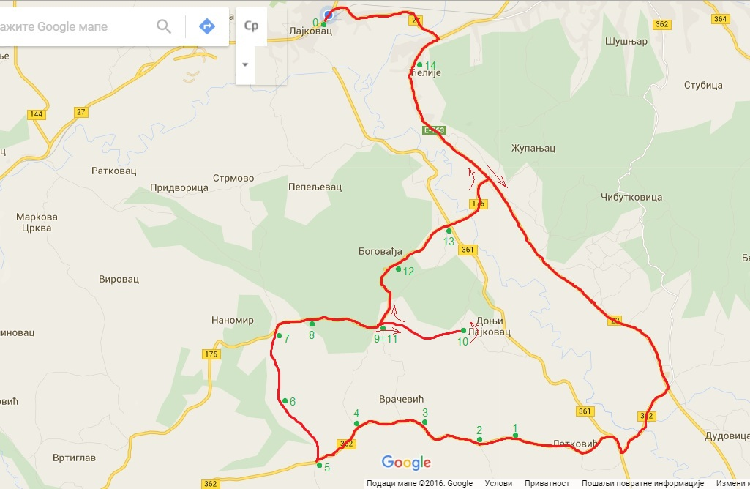

Линија 3. Време полазака-ред вожње, јутарња линија

Стајалиште  Бр. | 1 | 2 | 3 | 4 | 5 | 6 | 7 | 8 | 9 | 10 | 11 | 12 | 13 | 14 | 15 | 16 | 17 | 0
Време у одласку (Ђ+Р) | 5:50 | 5:52 | 5:56 | 5:59 | 6:02 | 6:10 | 6:12 | 6:16 | 6:20 | 6:24 | 6:27 | 6:30 | 6:39 | 6:41 | 6:45 | 6:47 | 6:49 | 6:50
 |  |  |  |  |  |  |  |  |  |  |  |  |  |  |  |  |  | 4:42
Време у повратку (Ђ) | 14:40 | 14:38 | 14:36 | 14:33 | 14:30 | 14:27 | 14:23 | 14:19 | 14:17 | 14:14 | 14:10 | 14:06 | 14:03 | 13:59 | 13:50 | 13:47 | 13:43 | 13:40
 |  |  |  |  |  |  |  |  |  |  |  |  |  |  |  |  |  | ←
Време у повратку (Р) | 16:10 | 16:08 | 16:06 | 16:03 | 16:00 | 15:57 | 15:53 | 15:49 | 15:47 | 15:44 | 15:40 | 15:36 | 15:33 | 15:29 | 15:20 | 15:17 | 15:13 | 15:10
 |  |  |  |  |  |  |  |  |  |  |  |  |  |  |  |  |  | ←

Линија 3. Време полазака – ред вожње, поподневна линија (средња школа)

Стајалиште  Бр. | 1 | 2 | 3 | 4 | 5 | 6 | 7 | 8 | 9 | 10 | 11 | 12 | 13 | 14 | 15 | 16 | 17 | 0
Време у одласку (Ђ) | 12:15 | 12:17 | 12:21 | 12:24 | 12:27 | 12:31 | 12:35 | 12:35 | 12:37 | 12:41 | 12:45 | 12:58 | 12:52 | 12:55 | 13:04 | 13:06 | 13:10 | 13:13
 |  |  |  |  |  |  |  |  |  |  |  |  |  |  |  |  |  | 11:40
Време у повратку (Ђ) | 19;56 | 19:54 | 19:50 | 19:47 | 19:44 | 19:41 | 19:39 | 19:37 | 19:32 | 19:28 | 19:24 | 19:21 | 19:18 | 19:09 | 19:07 | 19:04 | 19:02 | 19:00
 |  |  |  |  |  |  |  |  |  |  |  |  |  |  |  |  |  | ←

Линија 3. Време полазака –ред вожње, скраћена линија ( основна школа, настава пре подне )

Стајалиште  Бр. | 1 | 2 | 3 | 4 | 5 | 6 | 7 | 8 | 9 | 10 | 11 | 12
Време у одласку (Ђ+Р) | 7:00 | 7:02 | 7:06 | 7:09 | 7:12 | 7:16 | 7:20 | 7:22 | 7:26 | 7:30 | 7:34 | 7:40
Време у повратку (Ђ) | 13:38 | 13:36 | 13:32 | 13:29 | 13:26 | 13:22 | 13:18 | 13:16 | 13:14 | 13:10 | 13:06 | 13:00  ←

РАСТОЈАЊА ИЗМЕЂУ АУТОБУСКИХ СТАЈАЛИШТА
ЛИНИЈА 4. ЛАЈКОВАЦ – СЛОВАЦ – СТЕПАЊЕ – БАЈЕВАЦ – РУКЛАДА – СЕЛО ЛАЈКОВАЦ

- Лајковац – Словац: ................................................................................. 7,0 km;
- Словац – Степање (брдо):....................................................................... 1,2 km;
- Степање (брдо) – Степање каменолом: .................................................. 1,5 km;
- Степање каменолом – Степање Мирковићи: ......................................... 0,7 km;
- Степање Мирковићи – Бајевац школа: ................................................... 0,8 km;
- Бајевац школа – Врховине раскрсница: .................................................. 2,7 km;
- Врховине раскрсница – раскрсница Мургаш Руклада: ......................... 1,5 km;
- Раскрсница Мургаш Руклада – Дубрава скретање: ................................ 4,0 km;
- Дубрава скретање – Виндија: .................................................................. 0,8 km;
- Виндија – Село Лајковац школа: ............................................................ 3,0 km;
- Село Лајковац школа – Лајковац: ............................................................ 1,9 km;
_______________________________________________________________________
укупно: 21,5 km.
Мапа линије 4

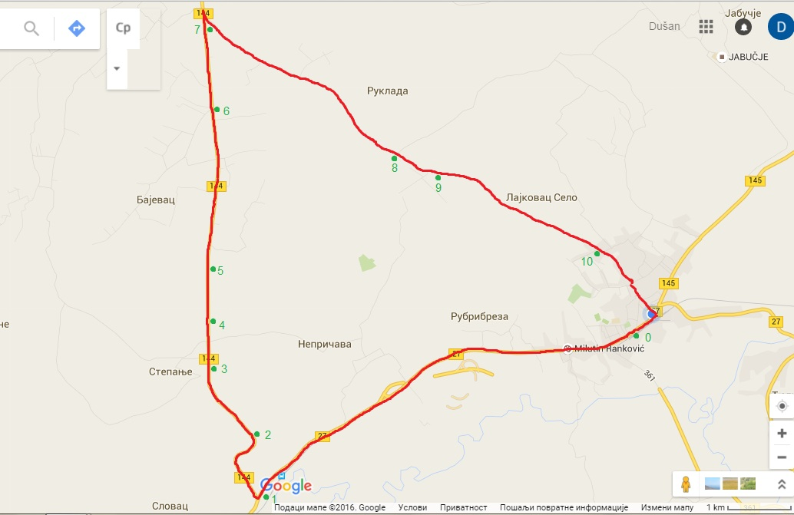

Линија 4. Време полазака – ред вожње јутарња линија ( средња школа радници)

Стајалиште  Бр. | 1 | 2 | 3 | 4 | 5 | 6 | 7 | 8 | 9 | 10 | 11/0
Време у одласку (Ђ+Р) |  | 6:00  > | 6:04 | 6:06 | 6:09 | 6:13 | 6:18 | 6:21 | 6:27 | 6:29 | 6:32
Време у повратку (Ђ) | 14:23 | 14:11 | 14:07 | 14:05 | 14:02 | 13:58 | 13:53 | 13:50 | 13:46 | 13:44 | 13:40  ←
Време у повратку (Р) | 15:53 | 15:41 | 15:37 | 15:35 | 15:32 | 15:28 | 15:23 | 15:20 | 15:16 | 15:14 | 15:10  ←

Линија 4. Врема полазака – ред вожње, поподневна линија ( средња школа)

Стајалиште  Бр. | 1 | 2 | 3 | 4 | 5 | 6 | 7 | 8 | 9 | 10 | 11/0
Време у одласку (Ђ) |  | 12:40  > | 12:44 | 12:46 | 12:49 | 12:53 | 12:58 | 13:01 | 13:07 | 13:09 | 13:15
Време у повратку (Ђ) | 19:51 | 19:39 | 19:32 | 19:29 | 19:23 | 19:18 | 19:15 | 19:09 | 19:07 | 19:04 | 19:00  ←

Линија 4. Време полазака – ред вожње, скраћена линија ( основна школа, издвојено одељење)

Стајалиште  Бр. | 1 | 2 | 3 | 4 | 5 | 6 | 7
Време у одласку (Ђ) |  | 7;15  > | 7:19 | 7:21 | 7:23 | 7:24 | 7:29
 |  |  |  |  | 7:35 | 7:31
Време у повратку (Ђ) |  | 13:26 | 13:22 | 13:20 | 13:00 > | 13:04 > | 13:09 >
 |  |  |  |  | 13:18  ← | 13:14  ←

- Пакет ''Б'' линија у градско – приградском превозу путника

- Лајковац-Лајковац село-Дубрава-Бубања-Виш-Старо село-Јабучје центар-Лајковац
- Лајковац-Милановића рампа-Скобаљ-Доњи крај-Дабинац-Јабучје центар-Лајковац

РАСТОЈАЊА ИЗМЕЂУ АУТОБУСКИХ СТАЈАЛИШТА
ЛИНИЈА 5. ЛАЈКОВАЦ – СЕЛО ЛАЈКОВАЦ – ДУБРАВА – БУБАЊА – ВИШ – СТАРО СЕЛО – ЈАБУЧЈЕ ЦЕНТАР - ЛАЈКОВАЦ

  - Лајковац – Село Лајковац: ........................................................................ 1,7 km;
  - Село Лајковац – Мирковића сокак:....................................................... 2,6 km;
  - Мирковића сокак – Чађина кућа: ...........................................................0,9 km;
  - Чађина кућа – Ковачи I (скретање): ...................................................... 0,4 km;
  - Ковачи I (скретање) – Ковачи II (Бусина кућа): .................................. 0,4 km;
  - Ковачи II (Бусина кућа) – Дубрава: ....................................................... 1,0 km;
  - Дубрава – Ћатића сокак: ........................................................................... 1,9 km;
  - Ћатића сокак – Милић (Тејић): .............................................................. 0,9 km;
  - Милић (Тејић) – раскрсница Бајић-Радованчевић: ............................... 0,6 km;
  - Раскрсница Бајић-Радованчевић – Јабучје центар: ............................... 1,4 km;
  - Јабучје центар – Јабучје Томићи: ............................................................ 0,9 km;
  - Јабучје Томићи – Негића сокак: ............................................................. 0,5 km;
  - Негића сокак – Грчића сокак: .................................................................. 1,0 km;
  - Грчића сокак – Ракићи трафо станица: ................................................... 0,6 km;
  - Ракићи трафо станица – Виш продавница: ............................................ 0,5 km;
  - Виш продавница – Бубања игралиште: ................................................... 0,7 km;
  - Бубања игралиште – Виш продавница: ................................................. 0,7 km;
  - Виш продавница – Ракићи трафо станица: ........................................... 0,5 km;
  - Ракићи трафо станица – Грчића сокак: .................................................... 0,6 km;
  - Грчића сокак – Негића сокак: .................................................................. 1,0 km;
  - Негића сокак – Ташићи раскрсница: ..................................................... 0,4 km;
  - Ташићи раскрсница – Негићи: ............................................................... 0,3 km;
  - Негићи – Јабучје центар: ......................................................................... 0,8 km;
  - Јабучје центар – Јабучје Савић: .............................................................. 1,8 km;
24 а). Јабучје Савић – Јабучје Гај (Радовановића кућа) ............ 0,8 km
24 б). Јабучје гај (Радовановића кућа) - раскрсница Смиљанићи.... 0,5 km
24 в). Раскрсница Смиљанићи – Јабучје Ђорића кућа ........ 0,5 km
24 г) Ђорића кућа – Петровићи......................................... 1.0 km
24 д) Петровићи – Јабучје центар .................................... 1.7 km

  - Јабучје Савић – Јабучје Милановићи: .................................................... 0,7 km;
  - Јабучје Милановићи – Милановића рампа: .......................................... 0,5 km;
  - Милановића рампа – Борверк: ................................................................... 1,2 km;
  - Борверк – Лајковац: ................................................................................. 2,0 km;
_____________________________________________________________________
укупно: 26,5 km

Мапа линије 5

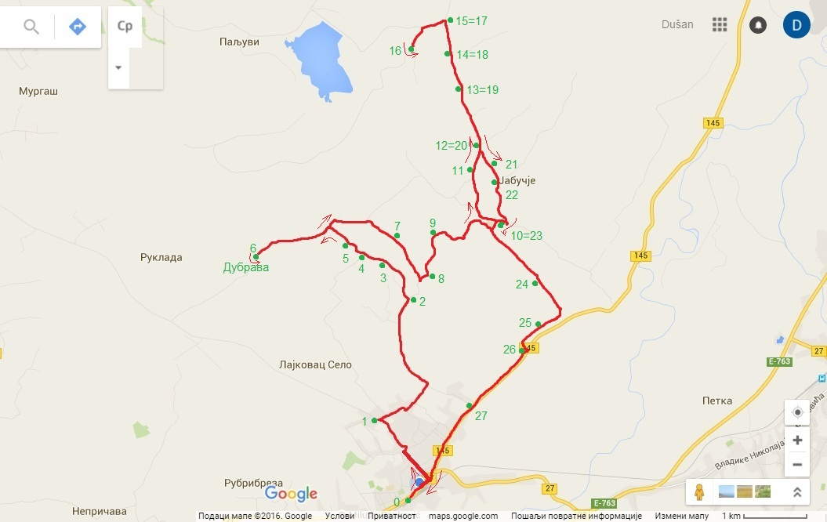

Линија 5. Ред вожње – полазака (ђаци средње школе, радници) – јутарња линија
Стајалиште  Бр. | 1 | 2 | 3 | 4 | 5 | 6 | 7 | 8 | 9 | 10 | 11 | 12 | 13 | 14 | 15 | 16 | 17 | 18 | 19 | 20 | 21 | 22 | 23 | 24 | 25 | 26 | 27 | 28
Време у одласку (Ђ+Р) | 5:50 | 5:54 | 5:59 | 6:01 | 6:02 | 6:03 | 6:06 | 6:10 | 6:12 | 6:15 | 6:17 | 6:68 | 6:20 | 6:21 | 6:22 | 6:23 | 6:24 | 6:25 | 6:26 | 6:28 | 6:29 | 6:30 | 6:32 | 6;36 | 6:38 | 6:39 | 6:42 | 6:50
Време у повратку(Ђ) | 14.34 | 14:30 | 14:25 | 14:23 | 14:22 | 14:21 | 14:18 | 14:14 | 14:12 | 14:10 | 14:08 | 14:07 | 14:05 | 14:04 | 14:03 | 14:02 | 14:01 | 14:00 | 13:59 | 13:57 | 13:56 | 13:55 | 13:53 | 13:51 | 13:49 | 13:48 | 13:45 | 13:40
Време у повратку (Р) | 15:10 | 15:14 | 15:19 | 15:21 | 15:22 | 15:23 | 15:26 | 15:30 | 15:32 | 15:35 | 15:37 | 15:38 | 15:40 | 15:41 | 15:42 | 15:43 | 15:44 | 15:45 | 15:46 | 15:48 | 15:49 | 15:50 | 15:52 | 15:56 | 15:49 | 15:59 | 16:02 | 16:07

Линија 5. Време полазака – ред вожње, поподневне линије (средња школа )
Стајалиште  Бр. | 1 | 2 | 3 | 4 | 5 | 6 | 7 | 8 | 9 | 10 | 11 | 12 | 13 | 14 | 15 | 16 | 17 | 18 | 19 | 20 | 21 | 22 | 23 | 24 | 25 | 26 | 27 | 28
Време у одласку (Ђ) | 12:40 | 12:44 | 12:49 | 12:51 | 12:52 | 12:53 | 12:56 | 13:00 | 13:02 | 13:05 | 13:07 | 13:08 | 13:10 | 13:11 | 13:12 | 13:13 | 13:14 | 13:15 | 13:16 | 13:18 | 13:19 | 13:20 | 13:22 | 13:26 | 13:28 | 13:29 | 13:32 | 13:40
Време у повратку (Ђ) | 19.00 | 19:04 | 19:09 | 19:11 | 19:12 | 19:13 | 19:16 | 19:20 | 19:22 | 19:25 | 19:27 | 19:28 | 19:30 | 19:31 | 19:32 | 19:33 | 19:34 | 19.35 | 19:36 | 19:38 | 19:39 | 19:40 | 19:42 | 19:46 | 19:48 | 19:49 | 19:52 | 20:00

Линија 5 Време полазака – ред вожње, скраћена линија ( ош Јабучје ) од V- VIII и I –IV пре подне
Стајалиште  Бр. | 1 | 2 | 3 | 4 | 5 | 6 | 7 | 8 | 9 | 10 | 11 | 12 | 13 | 14 | 15 | 16 | 17 | 18 | 19 | 20 | 21 | 22 | 23 | 24 | 24а | 24б | 24в | 24г | 24д
Време у одласку (Ђ) |  | 6:30 | 6:34 | 6:38 | 6:39 | 6:41 | 6:44 | 6:48 | 6:50 | 6:53 | 6:55 | 6:56 | 6:57 | 6:58 | 6:59 | 7:00 | 7:01 | 7:02 | 7:03 | 7:05 | 7:07 | 7:08 | 7:09 | 7:13 | 7:14 | 7:16 | 7:17 | 7:19 | 7:20
 |  |  |  |  |  |  |  |  |  |  |  |  |  |  |  |  |  |  |  |  |  |  |  | 7:21
Време у повратку (Ђ)I-IV |  | 12:31 | 12:28 | 12:23 | 12:22 | 12:20 | 12:17 | 12:13 | 12:11 | 12:08 | 12:06 | 12:05 | 12:04 | 12:03 | 12:02 | 12:01 | 12:00 | 11:59 | 11:58 | 11:56 | 11:54 | 11:53 | 11:52 | 11:40 | 11:40 | 11:42 | 11:43 | 11:45 | 11:46
 |  |  |  |  |  |  |  |  |  |  |  |  |  |  |  |  |  |  |  |  |  |  |  | 11:48
Време у повратку (Ђ) V-VIII |  | 13:04 | 13:01 | 12:56 | 12:55 | 12:53 | 15:50 | 12:47 | 12:45 | 12:42 | 12:40 | 12:39 | 12:38 | 12:37 | 12:36 | 12:35 | 12:34 | 12:33 | 12:32 | 12:29 | 12:28 | 12:27 | 12:26 | 12:14 | 12:14 | 12:16 | 12:17 | 12:19 | 12:20
 |  |  |  |  |  |  |  |  |  |  |  |  |  |  |  |  |  |  |  |  |  |  |  | 12:22

Линија 5 Време полазака – ред вожње, скраћена линија ( ош Јабучје ) од V- VIII и I –IV после подне

Стајалиште  Бр. | 1 | 2 | 3 | 4 | 5 | 6 | 7 | 8 | 9 | 10 | 11 | 12 | 13 | 14 | 15 | 16 | 17 | 18 | 19 | 20 | 21 | 22 | 23 | 24 | 24а | 24б | 24в | 24г | 24д
Време у одласку (Ђ | Дол.  V-VIII | 11:30 | 11:33 | 11:38 | 11:39 | 11:41 | 11:44 | 11:48 | 11:49 | 11:52 | 11:54 | 11:55 | 11:56 | 11:57 | 11:58 | 11:59 | 12:00 | 12:01 | 12:02 | 12:04 | 12:06 | 12:07 | 12:08 | 12:14 | 12:14 | 12:16 | 12:17 | 12:19 | 12:20
 |  |  |  |  |  |  |  |  |  |  |  |  |  |  |  |  |  |  |  |  |  |  |  | 12:22
Време у повратку (Ђ) | сви | 19:00 | 18:57 | 18:52 | 18:51 | 18:49 | 18:46 | 18:42 | 18:41 | 18:38 | 18:36 | 18:35 | 18:34 | 18:33 | 18:32 | 18:31 | 18:30 | 18:29 | 18:28 | 18:26 | 18:24 | 18:23 | 18:22 | 18:10 | 18:12 | 18:13 | 18:14 | 18:15 | 18:16
 |  |  |  |  |  |  |  |  |  |  |  |  |  |  |  |  |  |  |  |  |  |  |  | 18:18
Време у одласку (Ђ | I-IV | 12:30 | 12:33 | 12:38 | 12:39 | 12:41 | 12:44 | 12:48 | 12:49 | 12:52 | 12:54 | 12:55 | 12;56 | 12:57 | 12:58 | 12:59 | 13:00 | 13:01 | 13:02 | 13:04 | 13:06 | 13:07 | 13:08 | 13:14 | 13:15 | 13:17 | 13:18 | 13:19 | 13:20
 |  |  |  |  |  |  |  |  |  |  |  |  |  |  |  |  |  |  |  |  |  |  |  | 13:22

РАСТОЈАЊА ИЗМЕЂУ АУТОБУСКИХ СТАЈАЛИШТА
ЛИНИЈА 6. ЛАЈКОВАЦ – МИЛАНОВИЋА РАМПА – СКОБАЉ – ДОЊИ КРАЈ – ДАБИНАЦ – ЈАБУЧЈЕ ЦЕНТАР – ЛАЈКОВАЦ
- Лајковац – Борверк: .................................................................................. 1,9 km;
- Борверк – Милановића рампа: ................................................................. 1,2 km;
- Милановића рампа – Шеринка (Парцан): ............................................... 1,0 km;
- Шеринка (Парцан) – Жуто брдо (Ивановићи): ...................................... 0,9 km;
- Жуто брдо (Ивановићи) – Грчића рампа: ................................................ 1,0 km;
- Грчића рампа – Геџина продавница (Радивојевића сокак): .................. 0,7 km;
- Геџина продавница (Радивојевића сокак) –железничка станица: ........ 1,4 km;
- Железничка станица – Грчића кућа (скретање фарма): ......................... 1,7 km;
- Грчића кућа (скретање фарма) – Скобаљ Милутиновићи: .................... 1,0 km;
- Скобаљ Милутиновићи – Скобаљ (скретање Требеж): ......................... 0,5 km;
- Скобаљ (скретање Требеж) – Скобаљ центар (школа): ......................... 0,7 km;
- Скобаљ центар (школа) – Скобаљ (скретање Требеж): ......................... 0,7 km;
- Скобаљ (скретање Требеж) – Скобаљ Милутиновићи: ........................ 0,5 km;
- Скобаљ Милутиновићи – Грчића кућа (скретање фарма)..................... 1,0 km;
- Грчића кућа (скретање фарма) – железничка станица: ......................... 1,7 km;
- Железничка станица – Стара школа Јабучје (Доњи крaj): .................... 0,7 km;
- Стара школа Јабучје (Доњи крај) – скретање Туфегџћи: ...................... 1,1 km;
- Скретање Туфегџићи – Ракића прелаз: ................................................... 0,4 km;
- Ракића прелаз – Петровићи: .................................................................... 0,3 km;
- Петровићи – Јабучје центар: ................................................................... 1,7 km;
- Јабучје центар – Петровићи: ................................................................... 1,7 km;
- Петровићи – Ракића прелаз: ..................................................................... 0,3 km;
- Ракића прелаз – Грчића рампа: ................................................................ 0,5 km;
- Грчића рампа – Жуто брдо (Ивановићи): ............................................... 1,0 km;
- Жуто брдо (Ивановићи) – Шеринка (Парцан): ....................................... 0,9 km;
- Шеринка (Парцан) – Милановића рампа: ............................................... 1,0 km;
- Милановића рампа – Борверк: .................................................................. 1,2 km;
- Борверк – Лајковац: ................................................................................. 1,9 km;
_______________________________________________________________________
укупно: 28,6 km.

Мапа линије 6

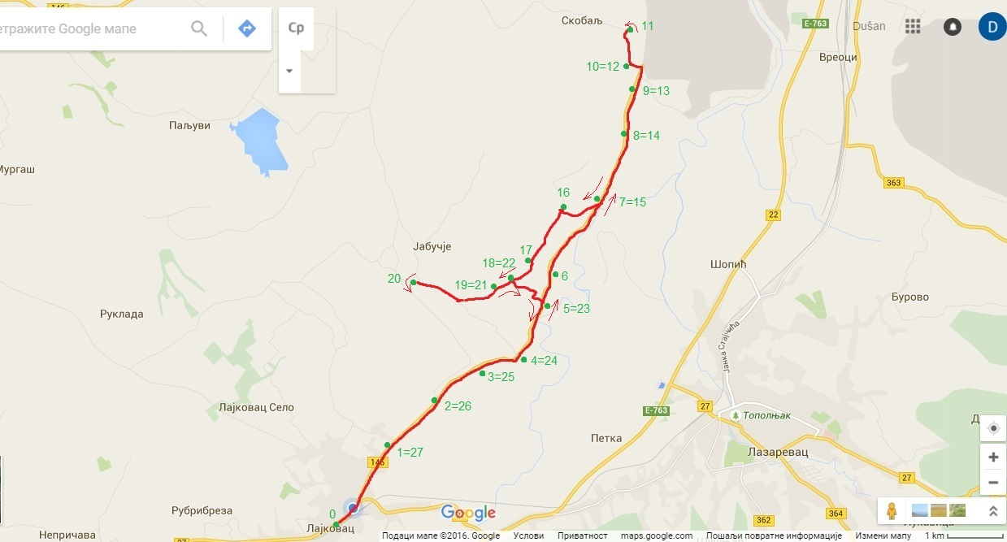

Линија 6. Време полазака- ред вожње (ђаци средње школе, радници) - јутарња линија
Стајалиште  Бр. | 1 | 2 | 3 | 4 | 5 | 6 | 7 | 8 | 9 | 10 | 11 | 12 | 13 | 14 | 15 | 16 | 17 | 18 | 19 | 20 | 21 | 22 | 23 | 24 | 25 | 26 | 27 | 28
Време у одласку (Ђ+Р) | 5:40 | 5:44 | 5:47 | 5:49 | 5:52 | 5:54 | 5:58 | 6:01 | 6:03 | 6:05 | 6:07 | 6:09 | 6:11 | 6:14 | 6:17 | 6:19 | 6:22 | 6:24 | 6:25 | 6:28 | 6:30 | 6:31 | 6:33 | 6:34 | 6:37 | 6:40 | 6:44 | 6:50
Време у повратку (Ђ) | 14:50 | 14:46 | 14:43 | 14:41 | 14:38 | 14:36 | 14:32 | 14:29 | 14:27 | 14:25 | 14:23 | 14:21 | 14:19 | 14:16 | 14.13 | 14.11 | 14.08 | 14:06 | 14:05 | !4:02 | 14:00 | 13:59 | 13:57 | 13:56 | 13:53 | 13:50 | 13:46 | 13:40
Време у повратку (Р) | 16:20 | 16:16 | 16:13 | 16:11 | 16:08 | 16:02 | 16:02 | 15:59 | 15:57 | 15:55 | 15:53 | 15:51 | 15:49 | 15:46 | 15:43 | 15:41 | 15:38 | 15:36 | 15:35 | 15:32 | 15:30 | 15:29 | 15:27 | 15:26 | 15:23 | 15:20 | 15:16 | 15:10
Линија 6. Време полазака- ред вожње, поподневна линија (Средња школа)

Стајалиште  Бр. | 1 | 2 | 3 | 4 | 5 | 6 | 7 | 8 | 9 | 10 | 11 | 12 | 13 | 14 | 15 | 16 | 17 | 18 | 19 | 20 | 21 | 22 | 23 | 24 | 25 | 26 | 27 | 28
Време у одласку (Ђ) | 12:00 | 12:04 | 12:07 | 12:09 | 12:12 | 12:14 | 12:18 | 12:21 | 12:23 | 12:25 | 12:27 | 12:29 | 12:32 | 12:34 | 12:37 | 12:39 | 12:42 | 12:44 | 12:45 | 12:48 | 12:50 | 12:51 | 12:53 | 12:54 | 12:57 | 13:00 | 13:04 | 13:08
Време у повратку (Ђ) | 20:08 | 20:04 | 20:01 | 19:59 | 19:56 | 19:54 | 19:50 | 19:47 | 19:45 | 19:45 | 19:43 | 19:41 | 19:39 | 19:37 | 19:34 | 19:31 | 19:29 | 19:26 | 19:24 | 19:23 | 19:21 | 19:19 | 19:18 | 19:17 | 19:16 | 19:13 | 19:10 | 19:06  ←
Линија 6. Време полазака- ред вожње, скраћена линија ( ОШ пре подне)
Стајалиште  Бр. | 1 | 2 | 3 | 4 | 5 | 6 | 7 | 8 | 9 | 10 | 11 | 12 | 13 | 14 | 15 | 16 | 17 | 18 | 19 | 20
Време у одласку (Ђ) |  |  | 6:40 | 6:42 | 6:45 | 6:47 | 6:51 | 6:55 | 6:57 | 6:59 | 7:01 | 7:03 | 7:05 | 7:08 | 7:11 | 7:13 | 7:16 | 7:18 | 7:21 | 7:23
Време у повратку (Ђ) V-VIII |  |  | 12:30 | 12.32 | 12:35 | 12:37 | 12:41 | 12:45 | 12:47 | 12:49 | 13:01 | 13:03 | 13:05 | 13:08 | 13:11 | 13:13 | 13:16 | 13:18 | 13:21 | 13:23
Време у повратку (Ђ) I-IV |  |  | 11:50 | 11:52 | 11:55 | 11:57 | 12:01 | 12:05 | 12:07 | 12:09 | 12:11 | 12:13 | 12:15 | 12:18 | 12:21 | 12:23 | 12:26 | 12:28 | 12:31 | 12:33

Линија 6 Време полазака- ред вожње, скраћена линија ( ОШ I- IV ) после подне

Стајалиште  Бр. | 1 | 2 | 3 | 4 | 5 | 6 | 7 | 8 | 9 | 10 | 11 | 12 | 13 | 14 | 15 | 16 | 17 | 18 | 19 | 20
Време у одласку (Ђ) |  |  | 11:40 | 11:42 | 11:45 | 11:47 | 11.51 | 11.55 | 11:57 | 11:59 | 12:01 | 12:03 | 12:05 | 12:08 | 12:11 | 12:13 | 12:16 | 12:18 | 12:21 | 12:23
Време у повратку (Ђ) |  |  | 18:16  > | 18:18  > | 18:21 | 18:23 | 18:27 | 18:31 | 18:33 | 18:35 | 18:37 | 18:39 | 18:42 | 18:45 | 18:48 | 18:50 | 18:53 | 18:55 | 18:57 | 18:10  ←
Линија 6. Време полазака –ред вожње, скраћена линија (ОШ V-VIII ) после подне

Стајалиште  Бр. | 1 | 2 | 3 | 4 | 5 | 6 | 7 | 8 | 9 | 10 | 11 | 12 | 13 | 14 | 15 | 16 | 17 | 18 | 19 | 20
Време у одласку (Ђ) |  |  | 12:38 | 12:40 | 12.43 | 12:45 | 12:49 | 12:54 | 12:56 | 12:58 | 13:00 | 13:02 | 13:04 | 13:07 | 13:10 | 13:14 | 13:17 | 13:19 | 13:22 | 13:24

Минимални број полазака по утврђеном предлогу линија у градском и приградском линијском превозу путника на територији општине Лајковац

Период | км | Број полазака дневно
линија 1.
школ.год. | 27.80 | 4
школ.год. | 4.70 | 1
школ.год. | 23.10 | 2
распуст | 27.80 | 2
линија 2.
школ.год. | 20.20 | 1
школ.год. | 28.70 | 4
распуст | 28.70 | 2
линија 3.
школ.год. | 28.00 | 5
школ.год. | 17.10 | 2
распуст | 28.00 | 2
линија 4.
школ.год. | 21.50 | 3
школ.год. | 14.50 | 2
распуст | 21.50 | 2
линија 5.
школ.год. | 26.50 | 5
школ.год. | 25.10 | 4
распуст | 26.50 | 2
линија 6.
школ.год. | 28.60 | 5
школ.год. | 17.00 | 4
распуст | 28.60 | 2
Укупно за све линије
школ.год. | 83.10 | 5
школ.год. | 98.30 | 4
школ.год. | 21.50 | 3
школ.год. | 54.70 | 2
школ.год. | 24.90 | 1
распуст | 161.10 | 2

У понуди, превозник може да предложи нове линије и поласке, али давалац концесије задржава право да не прихвати те предлоге.

Коначна верзија пакета линија у линијском превозу путника у градско-приградском превозу путника на територији општине Лајковац биће дефинисана Уговором.

    - Превозник конкурише само за све пакете линија, самостално, са подуговарачима или у оквиру конзорцијума

Формирање конзорцијума ради учешћа у поступку доделе јавног уговора дозвољено је, уз напомену да се:

1) забрањују промене у структури конзорцијума, као што је замена чланова, припајање понуђача конзорцијуму или спајање конзорцијума или распуштање конзорцијума;

Забрањују се измене код подизвођача чији су капацитети потребни понуђачу или конзорцијуму да би испунио критеријуме за избор.
Превозник не може уступати линије другим превозницима.

    - Обављање градско-приградског превоза путника на територији општине Лајковац поверава се на период од 5 година и биће ближе регулисан закључењем јавног уговора о поверавању обављања делатности градско-приградског превоза путника на територији општине Лајковац, којим ће бити регулисан и поступак раскида уговора пре истека времена на које је закључен и права и обавезе које из тога проистичу.
    - Обављање градско-приградског превоза путника на територији општине Лајковац поверава се на период од 5 година и биће ближе регулисан закључењем јавног уговора о поверавању обављања делатности градско-приградског превоза путника на територији општине Лајковац, којим ће бити регулисан и поступак раскида уговора пре истека времена на које је закључен и права и обавезе које из тога проистичу.
    - Цене превоза путника у градско-приградском превозу на територији општине Лајковац уговарају се на основу понуде, а могу се мењати на основу елемената за образовање цена комуналних услуга прописаним одговарајућим законом и у складу са тим законом, уз сагласност Скупштине општине, а по претходно образложеном захтеву превозника.

УСЛОВИ ЗА УЧЕШЋЕ У ПОСТУПКУ ЈАВНЕ НАБАВКЕ ИЗ ЧЛАНА 75. И 76. ЗАКОНА О ЈАВНИМ НАБАВКАМА И УПУТСТВО КАКО СЕ ДОКАЗУЈЕ ИСПУЊЕНОСТ ТИХ УСЛОВА
- Услови за учешће у поступку јавне набавке
Обавезни услови:

Понуђач у поступку јавне набавке мора доказати:
- Да је регистрован код надлежног органа, односно уписан у одговарајући регистар;
- Да он и његов законски заступник није осуђиван за неко од кривичних дела као члан организоване криминалне групе, да није осуђиван за кривична дела против привреде, кривична дела против животне средине, кривично дело примања или давања мита, кривично дело преваре;
- Да је измирио доспеле порезе, доприносе и друге јавне дажбине у складу са прописима Републике Србије или стране државе када има седиште на њеној територији.
- Да има важећу дозволу за обављање делатности која је предмет концесије

Додатни услови
- Да има најмање 3 године искуства у обављању линијског превоза путника у градском и приградском превозу на територији Републике Србије или посебног линијског превоза;
- Да има сервис за одржавање возила или уговор о одржавању возила у трајању од најмање пет и по година од дана објављивања јавног позива;
- Да поседује минимално 12 аутобуса (од којих 4 могу бити мини бусеви) у власништву или по основу уговора о закупу или по основу уговора о лизингу

Посебни услови

- да обезбедити минималан број запослених по возилу потребан за обављање превоза у складу са одредбама закона везаних за радно време возног особља, за редовно техничко одржавање и поправку возила
- да обнавља возни парк и одржава старосну структуру у складу са поднетом пријавом.
- да возила са којим конкуришу за рад на линијама градског и приградског превоза на територији општине Лајковац задовољавају услове у складу са одредбама

а) Закона о безбедности саобраћаја на путевима, посебно у погледу техничке исправности, техничких прегледа, регистрације и другог,

б) Закона о превозу путника у друмском саобраћају, у погледу прописаних услова за градске и приградске аутобусе,

в) Правилником о подели моторних и прикључних возила и техничким условима за возила у саобраћају на путевима, техничким нормативима, стандардима донетим на основу Закона о стандардизацији и прописима о хомологацији појединих уређаја и опреме на возилима.
г) Одлуком о јавном превозу путника на територији општине Лајковац и другим прописима који регулишу ову материју.

д) Општих услова за рад на линијама јавног градског и приградског превоза путника у Лајковцу, техничком и естетском прегледу која је саставни део Конкурсне документације.

Услови које мора да испуни сваки понуђач из групе понуђача
- Да је регистрован код надлежног органа, односно уписан у одговарајући регистар
- Да он и његов законски заступник није осуђиван за неко од кривичних дела као члан организоване криминалне групе, да није осуђиван за кривична дела против привреде, кривична дела против животне средине, кривично дело примања или давања мита, кривично дело преваре
- Да је измирио доспеле порезе, доприносе и друге јавне дажбине у складу са прописима Републике Србије или стране државе када има седиште на њеној територији
Докази за испуњеност обавезних услова:

Доказивање испуњености обавезних услова из члана 75. Закона за правна лица као понуђача
Испуњеност обавезних услова за учешће у поступку јавне набавке, правно лице као понуђач, доказује достављањем следећих доказа:
- Извода из регистра Агенције за привредне регистре, односно извода из регистра надлежног Привредног суда
- Извода из казнене евиденције, односно уверења надлежног суда и надлежне полицијске управе Министарства унутрашњих послова да оно и његов законски заступник није осуђиван за неко од кривичних дела као члан организоване криминалне групе, да није осуђиван за неку од кривичних дела против привреде, кривична дела против заштите животне средине, кривично дело примања или давања мита, кривично дело преваре
- Уверења Пореске управе Министарства финансија и привреде да је измирио доспеле порезе, доприносе и уверења надлежне локалне самоуправе да је измирио обавезе по основу изворних локалних јавних прихода
- Важеће Решење о издавању лиценце или лиценцу за домаћи линијски превоз путника.
Докази не могу бити старији од 2 месеца пре отварања понуда.
Доказивање испуњености обавезних услова из члана 75. Закона за предузетнике као понуђаче
Испуњеност обавезних услова за учешће у поступку јавне набавке, предузетник као понуђач, доказује достављањем следећих доказа:
- Извод из регистра Агенције за привредне регистре, односно извода из регистра надлежног Привредног суда
- Извода из казнене евиденције, односно уверења надлежног суда и надлежне полицијске управе Министарства унутрашњих послова да оно и његов законски заступник није осуђиван за неко од кривичних дела као члан организоване криминалне групе, да није осуђиван за неко од кривичних дела против привреде, кривична дела против заштите животне средине, кривично дело примања или давања мита, кривично дело преваре
- Уверења Пореске управе Министарства финансија и привреде да је измирио доспеле порезе, доприносе и уверења надлежне локалне самоуправе да је измирио обавезе по основу изворних локалних јавних прихода
- Важеће Решење о издавању лиценце или лиценцу за домаћи линијски превоз путника.
Докази не могу бити старији од 2 месеца пре отварања понуда.
Доказивање испуњености обавезних услова из члана 75. Закона за физичка лица као понуђача
Испуњеност обавезних услова за учешће у поступку јавне набавке, физичко лице као понуђач, доказује достављањем следећих доказа:
- Извода из казнене евиденције, односно уверења надлежног суда и надлежне полицијске управе Министарства унутрашњих послова да оно и његов законски заступник није осуђиван за неко од кривичних дела као члан организоване криминалне групе, да није осуђиван за неко од кривичних дела против привреде, кривична дела против заштите животне средине, кривично дело примања или давања мита, кривично дело преваре.
- Уверења Пореске управе Министарства финансија и привреде да је измирио доспеле порезе, доприносе и уверења надлежне локалне самоуправе да је измирио обавезе по основу изворних локалних јавних прихода
- Важеће Решење о издавању лиценце или лиценцу за домаћи линијски превоз путника.
Докази не могу бити старији од 2 месеца пре отварања понуда.
Доказивање испуњености додатних услова:
- доказ: оверене копије уговора за протекле 3 године рачунајући уназад од дана објављивања јавног позива
- доказ: акт којим доказује да може обављати делатност одржавања возила за превоз путника или оверена копија уговора о одржавању возила на период од најмање пет и по година од дана објављивања јавног позива са правним лицем или предузетником регистрованим за делатност шлеп службе односно сервисирања.
- трајању од најмање пет и по година од дана објављивања јавног позива
- доказ: оверене фотокопије саобраћајних дозвола, очитане саобраћајне дозволе и оверене фотокопије уговора о закупу или уговора о лизингу, само за возила обухваћеним важећим Решењем или лиценцом надлежном министарства, за обављање делатности г линијском превоза путника

Доказивање испуњености посебних услова

Посебни услови се доказују изјавама понуђача у поступку избора и то:

- да је спреман да обезбеди и већи број резервних возила од минимално прописаних по пакетима у случају пада техничке исправности из било ког разлога (Образац број 9),
- да ће обезбедити минималан број запослених по возилу потребан за обављање превоза у складу са одредбама закона везаних за радно време возног особља, за редовно техничко одржавање и поправку возила(Образац број 10),
- да ће обнављати возни парк и одржавати старосну структуру у складу са поднетом пријавом (Образац број 11),
- да ће возила са којим конкуришу за рад на линијама градског и приградског превоза на територији општине Лајковац задовољавати услове у складу са одредбама :

а) Закона о безбедности саобраћаја на путевима, посебно у погледу техничке исправности, техничких прегледа, регистрације и другог,

б) Закона о превозу путника у друмском саобраћају, у погледу прописаних услова за градске и приградске аутобусе,

в) Правилником о подели моторних и прикључних возила и техничким условима за возила у саобраћају на путевима, техничким нормативима, стандардима донетим на основу Закона о стандардизацији и прописима о хомологацији појединих уређаја и опреме на возилима.
г) Одлуком о јавном превозу путника на територији општине Лајковац и другим прописима који регулишу ову материју.

д) Општих услова за рад на линијама јавног градског и приградског превоза путника у Лајковцу, техничком и естетском прегледу која је саставни део Конкурсне документације.
(Образац број 12)

Уколико понуђач достави понуду само за један пакет линија понуда ће се
сматрати НЕОДГОВАРАЈУЋОМ.

СРЕДСТВА ФИНАНСИЈСКОГ ОБЕЗБЕЂЕЊА

Понуђач је обавези да достави:

- Меницу са меничним овлашћењем за озбиљност понуде у износу од 2,5% укупне процењене вредности концесије без ПДВ-а, са роком важности до 30 дана дуже од дана јавног отварања понуде;

- Писмо о намерама банке да ће издати банкарску гаранцију приликом достављања понуде и банкарску гаранцију за добро извршење посла у износу од 2,5% укупне процењене вредности концесије без ПДВ-а, са роком важности 30 дана дуже од уговореног рока за испуњење уговорне обавезе, по потписивању уговора;

- тражено менично овлашћење за озбиљност понуде и банкарска гаранција за добро извршење посла, морају бити безусловне, неопозиве, наплативе на први позив без права на приговор и морају имати исправно попуњен рок, износ и месну надлежност и не могу садржати: додатне услове, краће рокове од оних које је одредио Давалац концесије, мањи износ од онога који је одредио Давалац концесије, промењену месну надлежност за решавање спорова одређену у моделу Уговора, нити услове везане за пословну политику банака.

      - Рок за доношење одлуке о избору најповољније понуде, односно одлуке о поништају поступка давања концесије, износи 30 дана, а почиње да тече даном истека рока за достављање понуда.

      - Правна заштита у поступку доделе јавног уговора обезбеђује се у складу са законом којим се уређују јавне набавке.

Захтев за заштиту права може да поднесе понуђач, подносилац пријаве, кандидат, односно заинтересовано лице, које има интерес за доделу уговора, односно оквирног споразума у конкретном поступку јавне набавке и који је претрпео или би могао да претрпи штету због поступања наручиоца противно одредбама Закона о јавним набавкама.
Захтев за заштиту права подноси се наручиоцу, а копија се истовремено доставља Републичкој комисији. Захтев за заштиту права може се поднети у току целог поступка јавне набавке, против сваке радње наручиоца, осим ако овим законом није другачије одређено. Захтев за заштиту права којим се оспорава врста поступка, , садржина позива за подношење понуда или конкурсне документације сматраће се благовременим ако је примљен од стране наручиоца најкасније седам дана пре истека рока за подношење понуда, а у поступку јавне набавке мале вредности и квалификационом поступку ако је примљен од стране наручиоца три дана пре истека рока за подношење понуда, без обзира на начин достављања и уколико је подносилац захтева у складу са чланом 63. став 2. овог закона указао наручиоцу на евентуалне недостатке и неправилности, а Давалац концесије исте није отклонио.Захтев за заштиту права којим се оспоравају радње које Давалац концесије преузме пре истека рока за подношење понуда, а након истека рока из става 3. овог члана, сматраће се благовременим уколико је поднет најкасније до истека рока за подношење понуда.
После доношења одлоку о додели уговора, одлуке о обустави поступка, рок за подношење захтева за заштиту права је десет дана од дана објављивљња одлуке на Порталу јавних набавки, а пет дана у поступку јавне набавке мале вредности од дана објављивања одлуке на Порталу јавних набавки. Захтевом за заштиту права не могу се оспоравати радње наручиоца предузете у поступку јавне набавке ако су подносиоцу захтева били или могли бити познати разлози за његово подношење пре истека рока за подношење захтева из става 3. и 4. овог члана, а подносилац захтева га није поднео пре истека тог рока. Ако је у истом поступку јавне набавке поново поднет захтев за заштиту права од стране истог подносиоца захтева, у том захтеву се не могу оспоравати радње наручиоца за које је подносилац захтева знао или могао знати приликом подношења предходног захтева. Захтев за заштиту права не задржава даље активности наручиоца у поступку јавне набавке у складу са одредбама члана 150. овог закона. Давалац концесије објављује обавештење о поднетом захтеву за заштиту права на Порталу јавних набавки и на својој интернет страници најкасније у року од два дана од дана пријема захтева за заштиту права.
Уколико се захтевом за заштиту права оспорава врста поступка, садржина позива за подношење понуда или конкурсне документације, захтев ће се сматрати благовременим уколико је примљен од стране наручиоца најкасније седам дана пре истека рока за подношење понуда, без обзира на начин достављања. У случају подношења захтева за заштиту права долази до застоја рока за подношење понуда.
Подносилац захтева за заштиту права је дужан да на одређени рачун буџета Републике Србије уплати таксу од. 120.000,00 динара, на број жиро рачуна: 840-30678845-06, шифра плаћања:153, позив на број К1/2018 (број односно ознака јавне набавке), сврха уплате: Републичка административна такса са назнаком јавне набавке на коју се односи ( број или друга ознака конкретне јавне набавке), корисник: буџет Републике Србије, у поступку јавне набавке мале вредности и преговарачком поступку без објављивања позива за подношење понуда.
Поступак заштите орава понуђача регулисан је одредбама чл. 138-167. ЗЈН.

      - Заинтересовани превозници могу преузети конкурсну документацију у згради Општинске управе општине Лајковац канцеларији број 204, радним данима у времену од 8 до 14 часова., на интернет адреси давалац концесијеа www.lajkovac.org.rs и на Порталу јавних набавки
Сва додатна обавештења у вези Јавног позива могу се добити на e mail адресу: zjeremic87@gmail.com , контакт особа Жељко Јеремић.
      - Рок за достављање понуда је 60 дана од дана објављивања Јавног позива у ''Службеном гласнику РС“ број 5/18 од 19.01.2018. године, закључно са 60-тим даном до 12,00 часова односно до 20.03.2018. године.
Понуде се достављају лично или путем поште у затвореним ковертама са назнаком: ''ПОНУДА ПО ЈАВНОМ ПОЗИВУ ЗА КОНЦЕСИЈУ – К1/2018 ЗА ПРЕВОЗ ПУТНИКА - НЕ ОТВАРАТИ'' на адресу Општина Лајковац, 14224 Лајковац, ул. Омладински трг бр. 1
Понуде морају да буду на српском језику, писане ћириличним писмом.
    - Јавно отварање понуда Комисија ће извршити истог дана по истеку рока за достављање понуда у 13,00 часова у просторијама Општинске управе Лајковац. Представник понуђача може присуствовати јавном отварању понуда при чему мора имати овлашћење оверено и потписано од стране одговорног лица.

- УПУТСТВО ПОНУЂАЧИМА КАКО ДА САЧИНЕ ПОНУДУ

- ЈЕЗИК
Понуда и сва остала документација, која је саставни део понуде у конкурсној документацији, мора бити написана на српском језику.
Уколико се докази достављају на страном језику, исти морају бити преведени на српски језик и оверени од стране судског тумача.
Поступак отварања понуда водиће се на српском језику.
- ОБАВЕЗНА САДРЖИНА ПОНУДЕ
Понуда се сматра исправном ако понуђач поднесе:
- потребне потврде и доказе
- попуњене обрасце (1-12) потписане и оверене печатом од стране одговорног лица чиме се потврђује да су тачни подаци који су у истим наведени.
- ова документа могу да буду оригинали или фотокопије (које не морају да буду оверене).
За сва документа која су јавно доступна пунуђачи могу доказати указивањем на интернет адресу на којој се могу пронаћи наведени докази.
Понуђач чија понуда буде оцењена као најповољнија дужан је да у року од три дана од дана пријема писменог позива наручиоца достави оригинал или оверену фотокопију докумената о испуњености обавезних услова.
Ако понуђач има седиште у страној држави, Давалац концесије може да провери да ли су документа којима Понуђач доказује испуњеност тражених услова издата од стране надлежних органа те државе.
Понуђач је дужан да без одлагања, а најкасније у року од пет дана од дана настанка промене у било којем од података, о тој промени писмено обавести Наручиоца и да је документује на прописан начин.
- Упутство о начину попуњавања обрасца Понуде
Понуда се даје само на обрасцима и прилозима датим у конкурсној документацији. Сви прилози који чине саставни део конкурсне документације се попуњавају, потписују и оверавају печатом од стране понуђача.
У случају да документација није поднета на тражени начин, понуда неће бити разматрана и биће враћена понуђачу. Понуђач подноси понуду у запечаћеној коверти, тако да се при отварању може проверити да ли је затворена онако како је била предата.
Понуда мора бити јасна, недвосмислена, откуцана или читко попуњена штампаним словима, оверена печатом и потписом одговорног лица. Свако бељење или подебљавање бројева мора се парафирати и оверити од стране понуђача.
Сви обрасци и изјаве који су саставни део конкурсне документације морају бити попуњени читко - штампаним словима, потписани од одговорног лица и оверени печатом понуђача.
Разлози за одбијање понуда
Понуда ће бити одбијена у случају да:
- је неблаговремена,
- је неодговарајућа, неприхватљива,
- нису понуђене све тражене ставке,
- није достављен неки од тражених доказа
- је достављена понуда за само један пакет линија
- ЈЕДНА ПОНУДА
Понуђач може да поднесе само једну понуду.
- ПОНУДА СА ВАРИЈАНТАМА
Понуда са варијантама није дозвољена. Понуђач може поднети само једну понуду и не може је мењати. Понуда са варијантама биће третирана као неисправна и неће бити разматрана.
- самостална и заједничка понуда
Понуђач који је самостално поднео понуду не може истовремено да поднесе заједничку понуду са једним или више понуђача. Он се, такође, не може појавити као подизвођач у понуди другог понуђача.
- ЗАЈЕДНИЧКА ПОНУДА - КОНЗОРЦИЈУМ
Саставни део заједничке понуде је споразум којим се понуђачи из групе међусобно и према наручиоцу обавезују на извршење јавне набавке, а који обавезно садржи податке о:
- Члану групе који ће бити носилац посла, односно који ће поднети понуду и који ће заступати групу понуђача пред наручиоцем
- Опису посла сваког од понуђача из групе понуђача у извршењу уговора.

Одређивање поверљивости.

Давалац концесије у конкурсној документацији може захтевати заштиту поверљивости података које концесионару ставља на располагање, укључујући и њихове подизвођаче

Давалац концесије може условити преузимање конкурсне документације потписивањем изјаве или споразума о чувању поверљивих података уколико ти подаци представљају пословну тајну у смислу закона којим се уређује заштита пословне тајне или представљају тајне податке у смислу закона којим се уређује тајност података

Лице које је примило податке одређене као поверљиве дужно је да их чува и штити без обзира на степен поверљивости

- ДОДАТНЕ ИНФОРМАЦИЈЕ И ПОЈАШЊЕЊА
Понуђачи могу, у писменом облику, тражити додатна појашњења у вези са припремом понуде, и то најкасније 5 (пет) дана пре истека рока за подношење понуда. Питања треба упутити на адресу:
Општинска управа Лајковац, 14224 Лајковац, Омладински трг бр 1 са напоменом: «ПОЈАШЊЕЊЕ – ПОВЕРАВАЊЕ ОБАВЉАЊА ДЕЛАТНОСТИ ГРАДСКО-ПРИГРАДСКОГ ПРЕВОЗА ПУТНИКА НА ТЕРИТОРИЈИ ОПШТИНЕ ЛАЈКОВАЦ» - Стручни тим за спровођење концесије.
За краће консултације и отклањање нејасноћа може се користити e mail адреса zjeremic87@gmail.com, oсоба за контакт: Жељко Јеремић.
- РОК ВАЖНОСТИ ПОНУДЕ
Понуда мора да важи најмање 120 (стодвадесет) дана од дана јавног отварања понуда.
- ДОДАТНА ПОЈАШЊЕЊА ПОСЛЕ ПОДНОШЕЊА ПОНУДА
Давалац концесије може захтевати додатна појашњења од понуђача после подношења понуде и вршити контролу код понуђача у складу са чл. 93. став 1. Закона о јавним набавкама.

- ЗАКЉУЧЕЊЕ УГОВОРА
Одлука о избору најповољнијег понуђача са којим ће бити потписан уговор биће донета у року од 30 дана од дана јавног отварања понуда.
Одлуку о избору најповољније понуде, са копијом записника о отварању и оцени понуда, давалац концесије дужан је да без одлагања достави сваком понуђачу препорученом поштом са повратницом или на други начин којим достављање може бити доказано.
Давалац концесије ће закључити Уговор са понуђачем чија је понуда, сагласно описаном критеријуму најповољнија.
Уколико понуђач чија је понуда прихваћена не потпише Уговор, Давалац концесије ће активирати меницу за озбиљност понуде. Давалац концесије задржава право да у том случају закључи уговор са понуђачем чија је понуда, по оцени Стручног тима, друга на ранг листи према броју освојених бодова.
- КРИТЕРИЈУМ ЗА ОЦЕЊИВАЊЕ ПОНУДА
Критеријум за оцењивање понуда је „економски најповољнија понуда“.
Одлука о избору најповољније понуде донеће се применом критеријума "економски најповољније понуде", тј. понуда која одговара следећим критеријумима:
- Ако се тражи минимална понуда
Вр = Вmax x Рmin / Р
где је:
Вр – број бодова који добија понуђач
Вmax -максимални број бодова предвиђен за одређени критеријум
Рmin -минимална понуда за одређени критеријум
Р – понуда за одређени критеријум

- Ако се тражи максимална понуда
Вр = Вmax x Р / Рmax
где је:
Вр –број бодова који добија понуђач
Вmax -максимални број бодова предвиђен за одређени критеријум
Рmax -максимална понуда за одређени критеријум
Р –понуда за одређени критеријум

- ПОДКРИТЕРИЈУМ ЗА ОЦЕЊИВАЊЕ ПОНУДА
У случају да две или више понуда имају исти број бодова, биће изабрана понуда са нижом просечном ценом.

II Облик и садржај понуде

На поступак за поверавање обављања делатности градско-приградског превоза путника на територији општине Лајковац, када вршилац добија право да финансирање обављања комуналне делатности обезбеђује у целости или делимично наплатом накнаде од корисника услуга, примењују се одредбе Закона о јавно-приватном партнерству и концесијама ("Службени гласник РС", бр.88/2011, 15/2016 и 104/2016).

Облик понуде у предметном случају је концесија, односно поверавање обављања делатности градско-приградског превоза путника на територији општине Лајковац.

Садржај понуде за поверавање обављања делатности градско-приградског превоза путника дат је кроз линије градско-приградског превоза путника на територији општине Лајковац са растојањем између аутобуских стајалишта, мапом линија, редом вожње по линијама и минималним бројем полазака по линијама,које су груписане у два пакета линија: Пакет ''А'' и Пакет ''Б'', при чему су пакети линија дати и у оквиру Јавног позива.

Пакет ''А'' линија у градско – приградском превозу путника

  - Лајковац-Пепељевац-Стрмово-Придворица-Ратковац
  - Лајковац-Рубрибреза-Непричава-Словац-Маркова Црква-Ратковац
  - Лајковац-Врачевић-Наномир-Доњи Лајковац-Боговађа-Ћелије
  - Лајковац-Словац-Степање-Бајевац-Руклада-село Лајковац

Пакет ''Б'' линија у градско – приградском превозу путника

1. Лајковац-Лајковац село-Дубрава-Бубања-Виш-Старо село-Јабучје центар-Лајковац
2. Лајковац-Милановића рампа-Скобаљ-Доњи крај-Дабинац Јабучје центар-Лајковац

- Услови и докази које су понуђачи обавезни да доставе уз понуду у сврху доказивања њихове оспособљености

Услови и докази које су понуђачи обавезни да доставе уз понуду у сврху доказивања њихове оспособљености дати су у прилогу конкурсне документације – обрасци бр. 1 – 12.

III

ИСПУЊЕНОСТ УСЛОВА ЗА УЧЕШЋЕ ПОНУЂАЧА У КОНЦЕСИЈИ
Услов  (члан 75 и 76. Закона о јавним набавкама) | Документ  (члан 77. Закона о јавним набавкама) | Документ достављен  (Да – Не)
- Да је регистрован код надлежног органа, односно уписан у одговарајући регистар | Извод из Агенције за привредне регистре, односно извод из регистра надлежног Привредног суда (за правна лица и предузетнике)
- Да он и његов законски заступник није осуђиван за неко од кривичних дела као члан организоване криминалне групе, да није осуђиван за кривична дела против привреде, кривична дела против животне средине, кривично дело примања или давања мита, кривично дело преваре | Извод из казнене евиденције, односно уверење надлежног суда и надлежне полицијске управе Министарства унутрашњих послова
- Да је измирио доспеле порезе, доприносе и друге јавне дажбине у складу са прописима Републике Србије или стране државе када има седиште на њеној територији | а) Уверење Пореске управе Министарства финансија и привреде  б) Потврда јединице локалне самоуправе  в) Потврда надлежног органа да се понуђач налази у поступку приватизације.
- Да има важећу дозволу за обављање делатности која је предмет концесије | Важеће Решење о издавању лиценце или лиценцу за домаћи линијски превоз путника
- Да има најмање 3 године искуства у обављању линијског превоза путника у градском и приградском превозу на територији Републике Србије или посебног линијског превоза | Оверене копије уговора за протекле 3 године рачунајући уназад од дана објављивања јавног позива
- Да има сервис за одржавање возила или уговор о одржавању возила у трајању од најмање пет и по година од дана објављивања јавног позива | акт којим доказује да може обављати делатност одржавања возила за превоз путника или оверена копија уговора о одржавању возила на период од најмање пет и по година од дана објављивања јавног позива са правним лицем или предузетником регистрованим за делатност шлеп службе односно сервисирања
- Да поседује минимално 12 аутобуса (од којих 4 могу бити мини бусеви) у власништву или по основу уговора о закупу или по основу уговора о лизингу | доказ: оверене фотокопије саобраћајних дозвола, очитане саобраћајне дозволе и оверене фотокопије уговора о закупу или уговора о лизингу, само за возила обухваћеним важећим Решењем или лиценцом надлежном министарства, за обављање делатности линијском превоза путника
- Финансијско обезбеђење | Меницу са меничним овлашћењем за озбиљност понуде у износу од 2,5% укупне процењене вредности концесије без ПДВ-а, са роком важности до 30 дана дуже од дана јавног отварања понуде;  Писмо о намерама банке да ће издати банкарску гаранцију приликом достављања понуде и банкарску гаранцију за добро извршење посла у износу од 2,5% укупне процењене вредности концесије без ПДВ-а, са роком важности 30 дана дуже од уговореног рока за испуњење уговорне обавезе, по потписивању уговора;  тражено менично овлашћење за озбиљност понуде и банкарска гаранција за добро извршење посла, морају бити безусловне, неопозиве, наплативе на први позив без права на приговор и морају имати исправно попуњен рок, износ и месну надлежност и не могу садржати: додатне услове, краће рокове од оних које је одредио Давалац концесије, мањи износ од онога који је одредио Давалац концесије, промењену месну надлежност за решавање спорова одређену у моделу Уговора, нити услове везане за пословну политику
- Образац 1 | Подаци о понуђачу
- Образац 2 | Изјава понуђача да не наступа са подуговарачем
- Образац 3 | Изјава понуђача да наступа са подуговарачем
- Образац 4 | Подаци о подугововарачу
- Образац 5 | Листа возила понуђача са којима се конкурише за пакет линија „А“ и „Б“
- Образац 6 | Изјава о одржавању и контроли техничке исправности возила
- Образац 7 | Преглед цена по дужини релације-кораку, комерцијалних попуста за издавање месечних карата и јединствене цене
- Образац 8 | Изјава о прихватању и испуњавању услова из Конкурсне документације и предлог нових линија
- Образац 9 | Изјава о обезбеђивању већег броја возила од минимално прописаних
- Образац 10 | Изјава о обезбеђивању минималном броја запослених по возилу
- Образац 11 | Изјава о обнављању возног парка и одржавању старостне структуре
- Образац 12 | Изјава о испуњавању техничких услова возила
Документа која су приложена у понуди одговарају оригиналима.
Понуђач чија понуда буде оцењена као најповољнија обавезује се да у року од 3 дана од дана пријема писменог позива Наручиоца достави оригинал или оверену копију докумената о испуњености услова из члана 77. Закона о јавним набавкама. Уколико документа не буду достављена у овом року понуда ће бити одбијена као неодговарајућа.

Образац бр. 1

ПОДАЦИ О ПОНУЂАЧУ

НАЗИВ ПОНУЂАЧА _______________________________________________________

АДРЕСА ПОНУЂАЧА ______________________________________________________

ОСОБА ЗА КОНКТАКТ _____________________________________________________

ТЕЛЕФОН ЗА КОНТАКТ ___________________________________________________

ТЕЛЕФАКС________________________________________________________________

ВЕБ-АДРЕСА_______________________________________________________________

E-MAIL_____________________________________________________________________

МАТИЧНИ БРОЈ ПОНУЂАЧА _______________________________________________

ПОРЕСКИ ИДЕНТИФИКАЦИОНИ БРОЈ /ПИБ________________________________

РОК ВАЖНОСТИ ПОНУДЕ _________ (НЕ КРАЋИ ОД 120 ДАНА)

У _____________________________ __________________________
Датум: ________________________ ( потпис овлашћеног лица )

(М.П.)

Образац бр. 2

И З Ј А В А

ПОНУЂАЧА ДА НЕ НАСТУПА СА ПОДУГОВАРАЧЕМ

У вези са Јавним позивом за поверавање обављања делатности градско-приградског превоза путника на територији општине Лајковац објављеног у ''Службеном гласнику РС'' бр.5/18 од 19.01.2018. године, изјављујемо да не наступамо са подуговарачем.
Изјава се даје под пуном материјалном и кривичном одговорношћу.

У _________________ Понуђач______________________
Дана_______________ ______________________________
(потпис овлашћеног лица)

(МП)

Образац бр. 3

И З Ј А В А

ПОНУЂАЧА ДА НАСТУПА СА ПОДУГОВАРАЧЕМ

У вези са Јавним позивом за поверавање обављања делатности градско-приградског превоза путника на територији општине Лајковац објављеног у ''Службеном гласнику РС'' бр. 5/18 од 19.01.2018. године, изјављујемо да наступамо са подуговарачем/подуговарачима.

1._____________________________________________________

2._____________________________________________________

Изјава се даје под пуном материјалном и кривичном одговорношћу.

У _________________ Понуђач______________________
Дана_______________ ______________________________
(потпис овлашћеног лица)

(МП)

Образац бр. 4

ПОДАЦИ О ПОДУГОВАРАЧУ

НАЗИВ ПОДУГОВОРАЧА___________________________________________________

АДРЕСА ПОДУГОВОРАЧА_________________________________________________

ОСОБА ЗА КОНТАКТ ______________________________________________________

ТЕЛЕФОН ЗА КОНТАКТ____________________________________________________

ТЕЛЕФАКС:________________________________________________________________

МАТИЧНИ БРОЈ ПОДУГОВОРАЧА_________________________________________

ПОРЕСКИ ИДЕНТИФИКАЦИОНИ БРОЈ ПИБ ПОДУГОВОРАЧА _____________

У случају већег броја подуговарача образац треба фотокопирати.
Образац попуњава сваки од подуговарача.

У_________________ Подуговарач_______________________
Дана_______________ __________________________________
(потпис овлашћеног лица)

(МП)

Образац бр: 5

Л И С Т А
ВОЗИЛА ПОНУЂАЧА СА КОЈИМА СЕ КОНКУРИШЕ ЗА ПАКЕТ ЛИНИЈА ''А и Б''

навести марку, тип, капацитет и годину производње возила за превоз путника

Р.б. | МАРКА И ТИП ВОЗИЛА | Број седишта | Број стајања | Година производње

НАПОМЕНА:

- Понуђач даје информације под пуном материјалном и кривичном одговорношћу;

- У прилогу листе доставити оверене фотокопије саобраћајних дозвола, очитане саобраћајне дозволе и оверене фотокопије уговора о закупу или уговора о лизингу, само за возила обухваћеним важећим Решењем или лиценцом надлежног министарства, за обављање делатности линијског превоза путника;

*Примена критеријума бодовања код елемента - укупан број регистрованих аутобуса и просечна старост возила: биће бодована возила обухваћена поменутим Решењем, којима се конкурише за предметну групу линија.

У__________________ Понуђач_______________________
Датум: ______________ _______________________________
(М.П. ) ( потпис овлашћеног лица )

Образац бр: 6

И З Ј А В А

Одржавање и контролу техничке исправности возила којим бисмо обављали делатност градско-приградског превоза путника на територији општине Лајковац, вршити у сопственом сервису која се налази у _______________________________ ул._____________________________ бр.____________., за коју делатност смо регистровани по _______________________
(статуту, Решењу АПР-а)

Одржавање и контролу техничке исправности наших возила вршиће _____________
(предузеће, радња)
_____________________________ из ______________________ул.____________________

_______________бр.________, са којима је склопљен Уговор бр._________од___________
године, чија фотокопија се доставља у прилогу .

Понуђач даје изјаву под пуном материјалном и кривичном одговорношћу.

У _________________ Понуђач______________________
Дана_______________ ______________________________
(потпис овлашћеног лица)

(МП)

Образац бр. 7
ПРЕГЛЕД
ЦЕНА ПО ДУЖИНИ РЕЛАЦИЈЕ – КОРАКУ, КОМЕРЦИЈАЛНИХ ПОПУСТА ЗА ИЗДАВАЊЕ МЕСЕЧНИХ КАРАТА И ЈЕДИНСТВЕНЕ ЦЕНЕ
а) Цене превоза путника у градско-приградском превозу путника по дужини релације

Релација –корак  (у km) | Важећа цена превоза путника  (у РСД) | Предлажемо следеће цена превоза путника (у РСД):  - обавезно уписати износе у свако поље -
0 – 5 | 80,00
5 - 10 | 110,00
10 – 15 | 130,00
15 – 20 | 150,00
20 – 25 | 170,00
Напомене: 1) промене цена у току трајања јавног уговора могу се вршити на основу елемената за образовање цена комуналних услуга прописаних одговарајућим законом и мењају се у складу са тим законом, уз саласност Скупштине општине ,а по претходно образложеном захтеву превозника

б) Комерцијални попуст за издавање месечних карата

Категорија корисника превоза | Предлажемо следеће попусте (у %):  - обавезно уписати износе у свако поље -
ученици основних школа
ученици средњих школа
радници

в) Јединствена цена превоза

Предлажемо јединствену цену превоза за лица старија од 65 година: ___________ динара (уписати износ уколико предлог јединствене цене постоји; уколико превозник предлаже бесплатан превоз за лица старија од 65 година, онда је потребно уписати ''0'' (нулу) на црту))

*Примена критеријума бодовања код елемента – цена по дужини релације: биће бодована просечна цена која ће бити израчуната као просек понуђених цена за свих 5 корака.

У __________________ Понуђач____________________
Датум: ______________ ___________________________
(М.П.) ( потпис овлашћеног лица )

Образац бр. 8

ИЗЈАВА О ПРИХВАТАЊУ И ИСПУЊАВАЊУ УСЛОВА ИЗ КОНКУРСНЕ ДОКУМЕНТАЦИЈЕ И ПРЕДЛОГ НОВИХ ЛИНИЈА

Прихватам квалитетно и редовно обављање јавног превоза путника на градско- приградским линијама наведеним у Јавном позиву у Пакету А и Б са бројем и временом полазака наведеним у конкурсној документацији.

Ради боље организације првоза, предлажемо да се уведу нове линије:
1.____________________________________________________________________
__________________________са ____________полазака дневно и то у времену од: _________________________________________ часова.
2. ____________________________________________________________________
__________________________са ____________полазака дневно и то у времену од: _________________________________________ часова.
3. ____________________________________________________________________
__________________________са ____________полазака дневно и то у времену од: _________________________________________ часова.

У _________________ Понуђач______________________
Дана_______________ ______________________________
(МП) (потпис овлашћеног лица)

Образац бр. 9

И З Ј А В А
О ОБЕЗБЕЂИВАЊУ ВЕЋЕГ БРОЈА РЕЗЕРВНИХ ВОЗИЛА ОД МИНИМАЛНО ПРОПИСАНИХ

У вези са Јавним позивом за поверавање обављања делатности градско-приградског превоза путника на територији општине Лајковац објављеног у ''Службеном гласнику РС'' бр.5/18 од 19.01.2018. године, изјављујемо да смо спремни да обезбедимо и већи број резервних возила од минимално прописаних по пакетима у случају пада техничке исправности из било ког разлога

Изјава се даје под пуном материјалном и кривичном одговорношћу.

У _________________ Понуђач______________________
Дана_______________ ______________________________
(потпис овлашћеног лица)

(МП)

Образац бр. 10

И З Ј А В А

О ОБЕЗБЕЂЕЊУ МИНИМАЛНОГ БРОЈА ЗАПОСЛЕНИХ ПО ВОЗИЛУ

У вези са Јавним позивом за поверавање обављања делатности градско-приградског превоза путника на територији општине Лајковац објављеног у ''Службеном гласнику РС'' бр. 5/18 од 19.01.2018. године, изјављујемо да ћемо обезбедити минималан број запослених по возилу потребан за обављање превоза у складу са одредбама закона везаних за радно време возног особља и за редовно техничко одржавање и поправку возила

Изјава се даје под пуном материјалном и кривичном одговорношћу.

У _________________ Понуђач______________________
Дана_______________ ______________________________
(потпис овлашћеног лица)

(МП)

Образац бр. 11

И З Ј А В А

О ОБНАВЉАЊУ ВОЗНОГ ПАРКА И ОДРЖАВАЊУ
СТАРОСНЕ СТРУКТУРЕ

У вези са Јавним позивом за поверавање обављања делатности градско-приградског превоза путника на територији општине Лајковац објављеног у ''Службеном гласнику РС'' бр. 5/18 од 19.01.2018. године, изјављујемо да ћемо обнављати возни парк и одржавати старосну структуру у складу са поднетом пријавом

Изјава се даје под пуном материјалном и кривичном одговорношћу.

У _________________ Понуђач______________________
Дана_______________ ______________________________
(потпис овлашћеног лица)

(МП)

Образац бр. 12

И З Ј А В А

О ИСПУЊАВАЊУ ТЕХНИЧКИХ УСЛОВА ВОЗИЛА

У вези са Јавним позивом за поверавање обављања делатности градско-приградског превоза путника на територији општине Лајковац објављеног у ''Службеном гласнику РС'' бр. 5/18 од 19.01.2018. године, изјављујемо да ће возила са којим конкуришемо за рад на линијама градског и приградског превоза на територији општине Лајковац задовољавати услове у складу са одредбама :

а) Закона о безбедности саобраћаја на путевима, посебно у погледу техничке исправности, техничких прегледа, регистрације и другог,

б) Закона о превозу путника у друмском саобраћају, у погледу прописаних услова за градске и приградске аутобусе,

в) Правилником о подели моторних и прикључних возила и техничким условима за возила у саобраћају на путевима, техничким нормативима, стандардима донетим на основу Закона о стандардизацији и прописима о хомологацији појединих уређаја и опреме на возилима.
г) Одлуком о јавном превозу путника на територији општине Лајковац и другим прописима који регулишу ову материју.

д) Општих услова за рад на линијама јавног градског и приградског превоза путника у Лајковцу, техничком и естетском прегледу која је саставни део Конкурсне документације.

Изјава се даје под пуном материјалном и кривичном одговорношћу.

У _________________ Понуђач______________________
Дана_______________ ______________________________
(потпис овлашћеног лица)

(МП)

КРИТЕРИЈУМ ЗА ОЦЕЊИВАЊЕ ПОНУДА ЗА ПАКЕТЕ ЛИНИЈА „А“ И „Б“

Просечна цена  Јединствена цена превоза за лица старија од 65 година  Комерцијални попуст  - за ученике основних школе  - за ученике средњих школа  - за раднике | мах 15  маx 10  маx 10  маx 10  маx 10
Укупан број регистрованих аутобуса са којима се конкурише за предметне пакете линија, који су обухваћени Решењем или лиценцом надлежног министарства о обављању домаћег линијског превоза путника  Просечна старост возила са којима се конкурише за предметну групу линија обухваћених поменутим Решењем | маx 20  маx 20
Обезбеђено редовно одржавање возила и контрола техничке исправности  - сопствено  - по Уговору | мах 5  (5)  (2)
 | МАКСИМАЛНО 100

*Примена критеријума бодовања код елемента – просечна цена: биће бодована просечна цена која ће бити израчуната као просек понуђених цена за свих 5 корака.

*Примена критеријума бодовања код елемента - укупан број регистрованих аутобуса и просечна старост возила: биће бодована возила обухваћена поменутим Решењем или лиценцом, којима се конкурише за предметне пакете линија.

